- 构成势函数的两种方式

第一类势函数：可用对称的有限多项式展开，即：
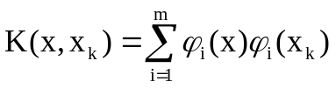
其中{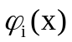}在模式定义域内为正交函数集。将这类势函数代入判别函数，有：
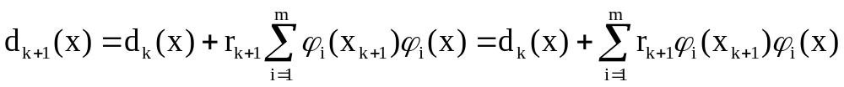得迭代关系：
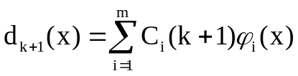
其中
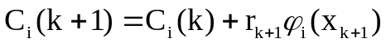
因此，积累位势可写成：
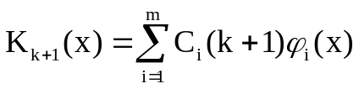，C_{i}可用迭代式求得。

第二类势函数：选择双变量x和x_{k}的对称函数作为势函数，即K(x, x_{k}) = K(x_{k}, x)，并且它可展开成无穷级数，例如：
(a) 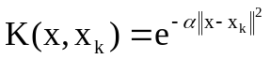
(b) 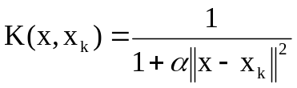，α是正常数
(c) 